TAPPING MENGGUNAKAN TOR

Oleh:

Nama : TANTRI LW

NIM : 09040581721005

Prodi : TKJ4
Mata Kuliah : Keamanan Jaringan Komputer

Dosen Pengampu : Deris Stiawan, M.T., Ph.D.

FAKULTAS ILMU KOMPUTER
UNIVERSITAS SRIWIJAYA
2019

Apa itu Tor?
Dalam definisi yang paling sederhana, Tor merupakan perangkat lunak web browser yang menyembunyikan identitas anda ketika sedang online. Hal ini dapat dilakukan dalam beberapa cara yang berbeda. Pertama, menggunakan enkripsi untuk mengacak data yang sedang dikomunikasikan dalam jaringan. Yang kedua, rute data antara server diatur secara acak dalam jaringan Tor untuk menyembunyikan identitas online Anda, termasuk data terkait dengan alamat IP pribadi.
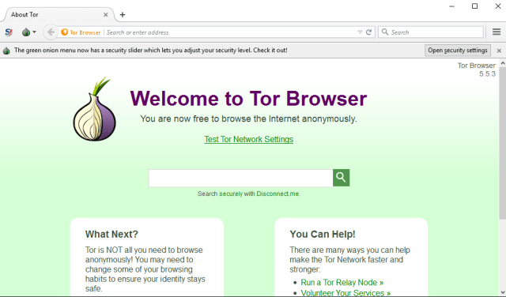

- Tapping menggunakan website luar negeri
www.chelseafc.com
- Bukalah peramban browser di tor lalu ketikan website yang kita tuju
- Lakukan ping chelseafc.com untuk melihat ip yang digunakan
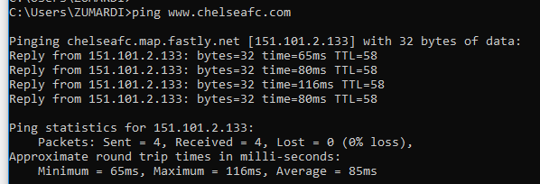

- Masukan ip website yang kita gunakan di wireshark lalu lihat src dan destination yang menunjukan hasil tapping beda
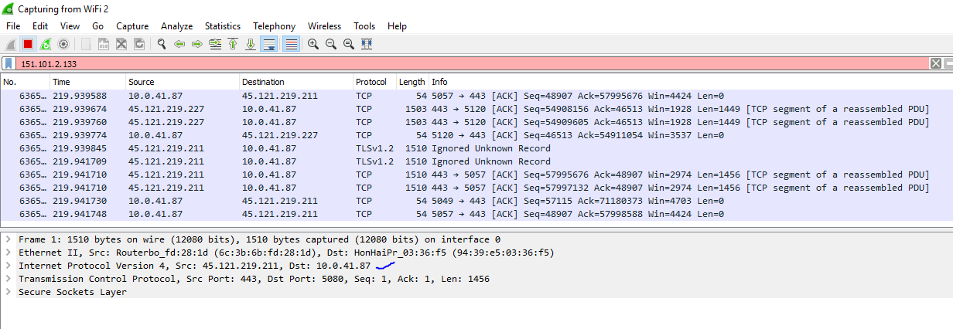

- Melakukan tapping dengan menggunakan website dalam negeri
www.tvonenews.tv

- Bukalah peramban browser di tor lalu ketikan website yang kita tuju

- Lakukan ping tvonenews.tv di cmd untuk melihat ip yang digunakan oleh website yang dituju
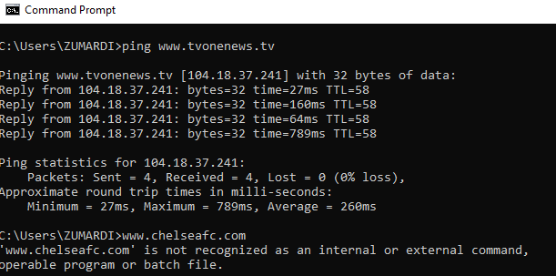

- Masukan ip website yang kita gunakan di wireshark lalu lihat src dan destination yang menunjukan hasil tapping beda
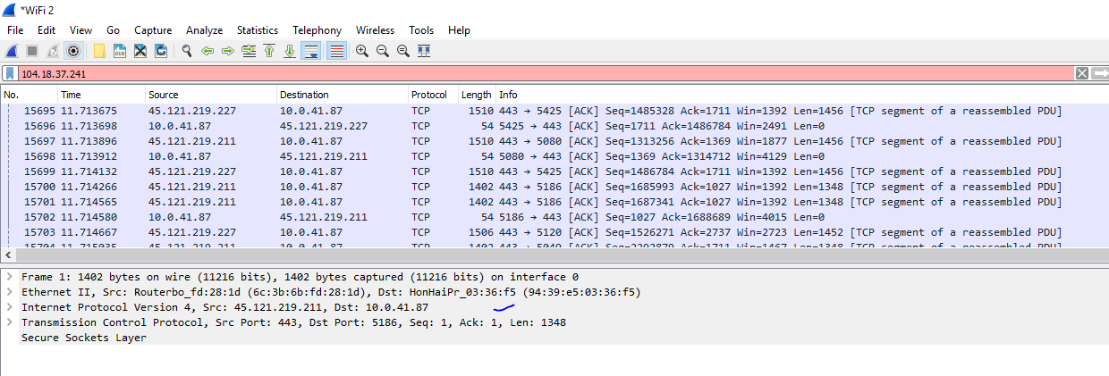

- TAPPING MENGGUNAKAN WEBSITE PEMERINTAH
Bappeda.sumselprov.go.id

- Bukalah peramban browser di tor lalu ketikan website yang kita tuju

- Lakukan ping Bappeda.sumselprov.go.id di cmd untuk melihat ip yang digunakan oleh website yang dituju
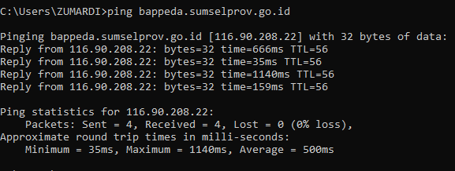

- Masukan ip website yang kita gunakan di wireshark lalu lihat src dan destination yang menunjukan hasil tapping beda
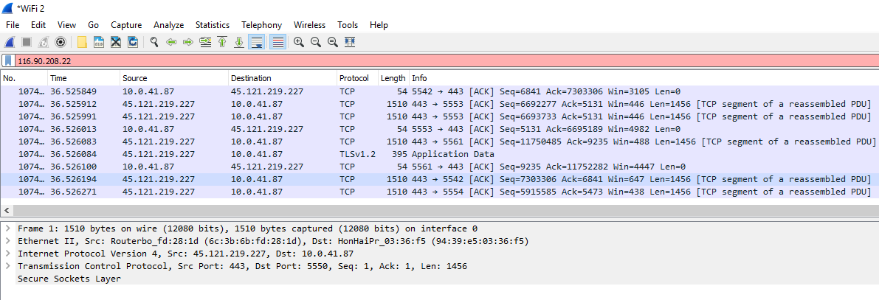

KESIMPULAN
Kesimpulan dari tapping yang saya gunakan ialah membuktikan bahwa ip destination di wireshark dan hasil ping di website yakni berbeda ip addressnya. Hal ini menunjukan bahwa menyamarkan ip address yang kita gunakan agar tidak mudah terdeteksi oleh peramban browser lainnya, hal yang sama juga terjadi ketika kita melihat ip yang digunakan di wireshark menunjukan bahwa ip yang dipakai selalu sama ip destination nya

